Приложение№ _2_______________
к решению Думы Большереченского
муниципального образования
от 20.12.2021 № 103-1/дгп
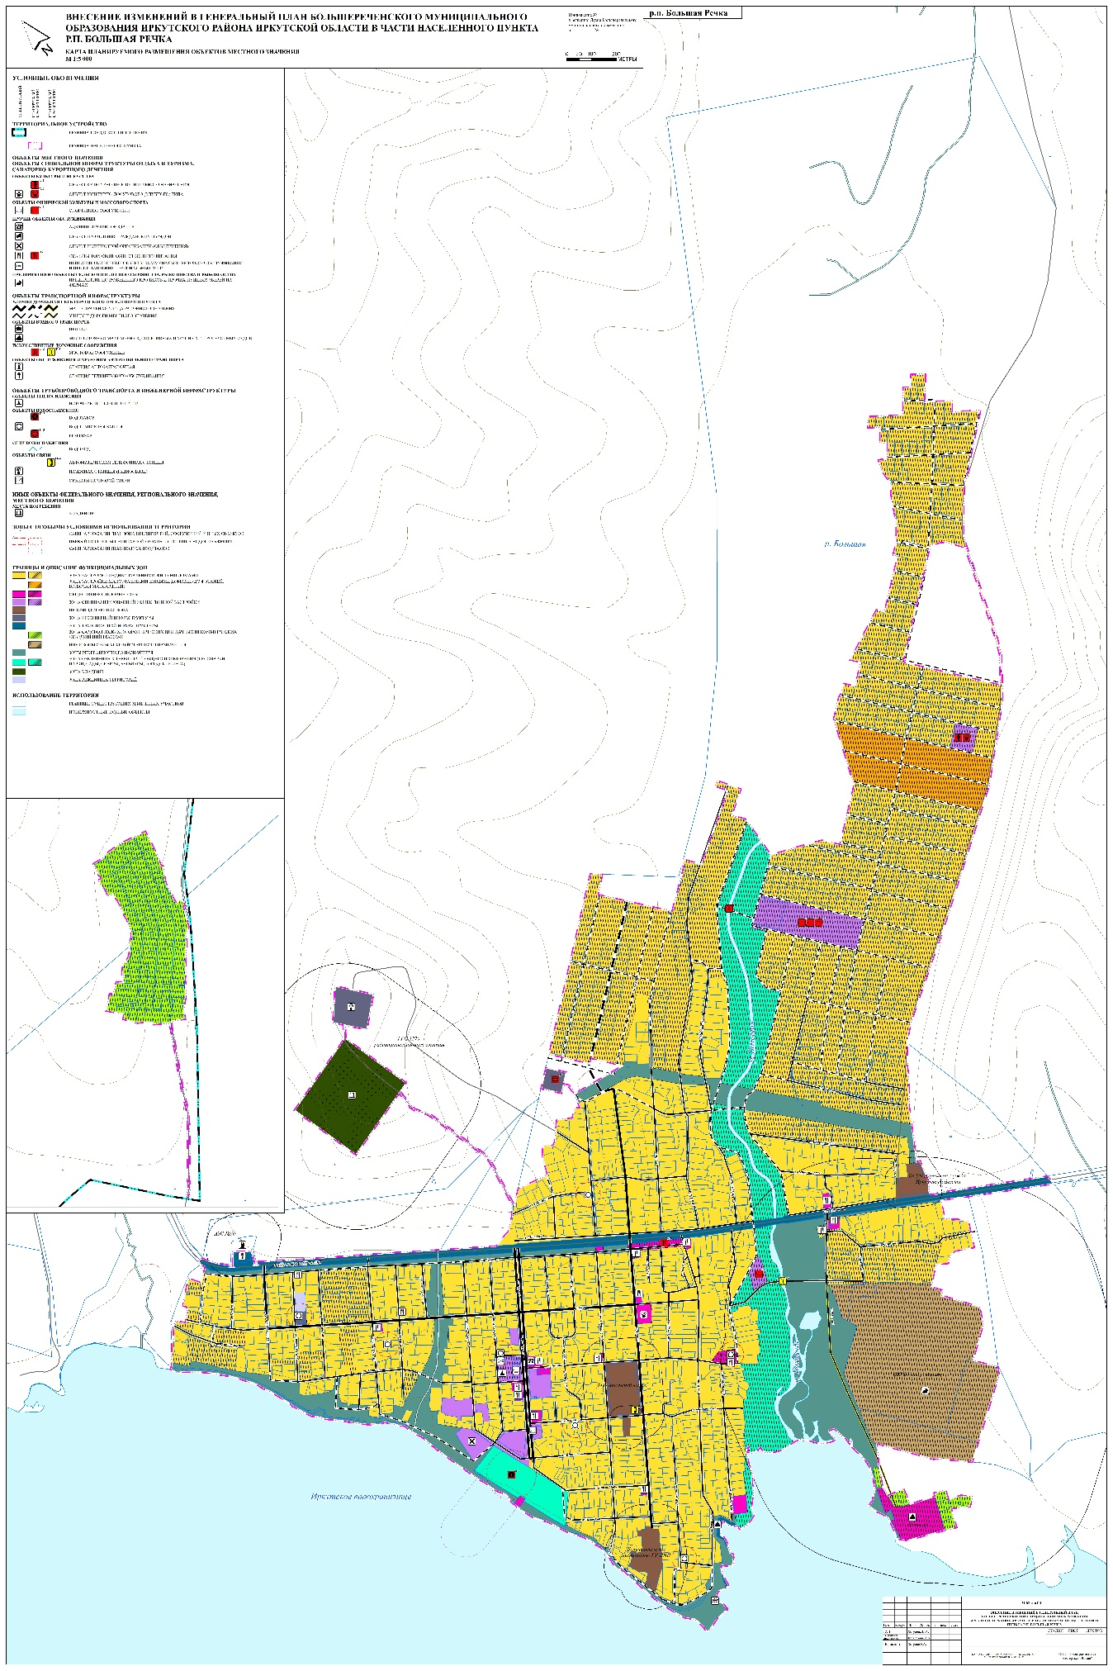
Приложение№ ___3_____________
к решению Думы Большереченского
муниципального образования
от 20.12.2021 №103-1/дгп
